**МИНИСТЕРСТВО ОБРАЗОВАНИЯ И НАУКИ РЕСПУБЛИКИ САХА (ЯКУТИЯ)  
ГОСУДАРСТВЕННОЕ АВТОНОМНОЕ ОБРАЗОВАТЕЛЬНОЕ УЧРЕЖДЕНИЕ РЕСПУБЛИКИ САХА (ЯКУТИЯ)**

**«РЕГИОНАЛЬНЫЙ ТЕХНИЧЕСКИЙ КОЛЛЕДЖ В Г. МИРНОМ»  
«УДАЧНИНСКИЙ ГОРНОТЕХНИЧЕСКИЙ ФИЛИАЛ»**

**ИССЛЕДОВАТЕЛЬСКАЯ РАБОТА**

**по учебной дисциплине Физика**

**на тему**

**«Жидкие кристаллы»**

Автор:

Ярунина Анастасия Олеговна

II курс О-20/9у

Обогатитель полезных ископаемых

Преподаватель:

Кыдрашева Чечек Михайловна

Г. Удачный, 2021

ВВЕДЕНИЕ………………………………………………………………………… 3

1. ОСНОВНАЯ ЧАСТЬ…………………………………………………………… 5

1.1. Общие сведения о жидких кристаллах……………………………………... 5

1.1.1. Структура жидких кристаллов…………………………………………... 5

1.1.2. Классификация жидких кристаллов……………………………………… 6

1.2. Технические применения жидких кристаллов………………………………...... 8

2. ИССЛЕДОВАТЕЛЬСКАЯ ЧАСТЬ……………………………………………… 9

2.1. Выращивания солевого кристалла в домашних условиях…………………. 9

2.1.1. Материалы для выращивания солевого кристалла……………………… 9

2.1.2. Процесс выращивания соли……………………………………………....... 9

2.1.3. Результат выращивания солевого кристалла……………………………. 10

ЗАКЛЮЧЕНИЕ…………………………………………………………………… 12

СПИСОК ИСПОЛЬЗУЕМЫХ ИСТОЧНИКОВ………………………...………... 13

**ВВЕДЕНИЕ**

Ещё 10 — 15 лет назад о жидких кристаллах знали или слышали далеко не все люди, избравшие своей специальностью физику, не говоря уже о лицах нетехнических профессий и широких массах. За короткий срок ситуация разительно изменилась, и жидкие кристаллы из курьёзного объекта исследований узкого круга специалистов превратились в современный технологический материал, уверенно доказывающий эффективность своего применения в изделиях массового спроса. Сегодня все знают о часах, калькуляторах или даже перстнях на жидких кристаллах. Ожидается, что диапазон применений жидких кристаллов в недалёком будущем значительно расширится. Свойства жидких кристаллов активно изучаются, ищутся отрасли, в которых этим свойствам найдётся применение. Использование жидких кристаллов делает производство экономиче­ски эффективнее, проще, удобнее.

Значительным достижением последних десятилетий является применение жидких кристаллов в современных оптических технологиях. Жидкие кристаллы (ЖК) обладают необычными, а в ряде случаев уникальными свойствами по сравнению с традиционными оптическими материалами - возможностью плавного и локального управления оптическими характеристиками среды: светопропусканием, светорассеянием, поляризацией, преломлением, отражением, поглощением света, цветовыми параметрами. Это управление можно осуществлять электрическими, световыми сигналами, механическими, тепловыми, магнитными и даже химическими воздействиями. ЖК используются как в оптических элементах, составивших новую элементную базу, так и в оптических системах с новыми функциональными возможностями. Следует выделить три основные области применения ЖК материалов: дисплеи, оптические устройства и регистрирующие среды.

**Объект исследования:** Жидкие кристаллы

**Предмет исследования:** Выращивание солевого кристалла

**Цель:** Изучить и вырастить жидкий кристалл

**Задачи исследования:**

1. Изучить понятие «жидкие кристаллы»;
2. Исследовать физические свойства жидких кристаллов;
3. Продемонстрировать выращивание кристаллов.

**Методы исследования:** Изучение теоретических основ темы, наблюдение, сравнение полученных значений с теоретическими утверждениями, эксперименты, фотографирование, анализ результатов.

**Гипотеза**: при соблюдении всех правил, в домашних условиях можно вырастить кристаллы соли.

**1. ОСНОВНАЯ ЧАСТЬ**

**1.1. Общие сведения о жидких кристаллах**

**1.1.1. Структура жидких кристаллов**

Жидкокристаллическим (ЖК) (или мезоморфным) называют состояние вещества, промежуточное между твердым кристаллом и изотропной жидкостью. В твердом кристалле существует дальний порядок в располо­жении молекул и они, участвуя в тепловом движении, как правило, не по­кидают положения своего равновесия. В изотропных жидкостях отсутству­ет дальний порядок, и молекулы обладают высокой подвижностью. В жид­кокристаллическом состоянии вещество по своим физическим свойст­вам подобно жидкости - оно текуче, образует капли, принимает форму со­суда, в котором находится. Вместе с тем, как твердый кристалл, оно имеет анизотропию оптических, электрических, магнитных, механических и дру­гих свойств, что является следствием наличия определенного порядка в расположении молекул. Жидкокристаллическое состояние свойственно многим органическим (и ряду неорганических) соединениям, молекулы которых анизометричны, что определяет наличие порядка в их расположе­нии. Различают низкомолекулярные ЖК и полимерные ЖК. Низкомолеку­лярные ЖК (длина молекул 10-15 Аº), характеризуются более высокой под­вижностью молекул. Низкомолекулярные ЖК разделяют на термотроп­ные и лиотропные. Термотропные ЖК существуют в некотором темпера­турном интервале. Фазовые переходы в этих веществах происходят при изменении температуры. Твердый кристалл (К) переходит в жидкокри­сталлическую фазу при температуре плавления Тпл. Дальнейшее нагрева­ние приводит к переходу в изотропную жидкость (ИЖ) при температуре просветления Тпр. Типичная схема фазовых переходов имеет вид:

Тпл  Тпр

К ↔ ЖК ↔ ИЖ

Лиотропные ЖК образуют мезофазу только в растворе при определенных значениях концентрации, температуре и давлении. Обычно они состоят из поверхностно активных веществ (амфифильных молекул). Лиотропные мезофазы образуются при растворении поверхностно активных веществ (ПАВ) в воде или некоторых других растворителях.

В прикладной оптике используются преимущественно термотропные ЖК, причем практический интерес представляют два типа. Они имеют или удлиненную форму и называются каламитиками, или дискотическую и называются дискотиками (рис.1.).



**Рис. 1.** Дискотики

Первые при вращении молекул вокруг длинной оси образуют цилиндр с достаточно большим отношением высо­ты к диаметру.

**1.1.2. Классификация жидких кристаллов**

Различные структуры ЖК имеют разную упорядоченность в распо­ложении молекул. Для характеристики упорядоченности в мезофазах вводится единичный вектор n, указывающий направление преимущест­венной ориентации длинных осей молекул. Его принято называть дирек­тором. Направления +n и -n являются произвольными. Директор харак­теризует дальний порядок в расположении молекул, поэтому ЖК можно классифицировать в зависимости от ориентации директора и располо­жения центров масс молекул. Термотропные ЖК разделяют на нематические (нематики), холестерические (холестерики) и смектические (смектики).

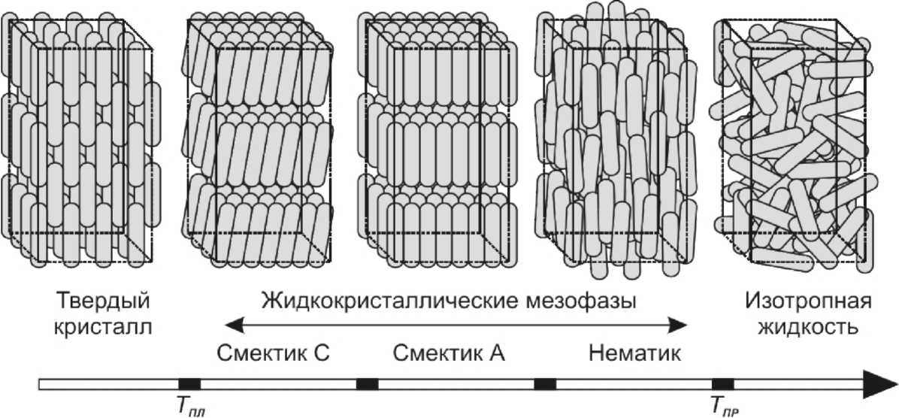

**Рис. 2.** Фазовые переходы в термотропных ЖК, происходящие при нагре­вании образца

Нематики (от греческого слова нема - нить) имеют дальний ориентационный порядок: молекулы нематического жидкого кристалла (НЖК) длинными осями ориентированы приблизительно параллельно друг другу, но их центры масс расположены хаотично. При сохранении направления директора в них возможно вращение молекул вокруг длинных и коротких осей. Примерами нематиков, существующих при комнатной

температуре, являются хорошо изученные соединения метоксибензилиден-и-бутиланилина (МББА) и 4-н-пентил-4'-цианобифенила (5ЦБ). Холестери­ческие ЖК (ХЖК) - названы так потому, что к ним относятся главным об­разом производные холестерина. Холестерическая фаза образована опти­чески активными молекулами. В каждом слое длинные оси молекул ориен­тированы параллельно, как в одноосном нематике, но при переходе от од­ного слоя к следующему, директор поворачивается на небольшой угол, по­скольку молекулы холестерика зеркально асимметричны. Как следствие, структура имеет винтовую ось симметрии, расположенную нормально к директору (рис.3).

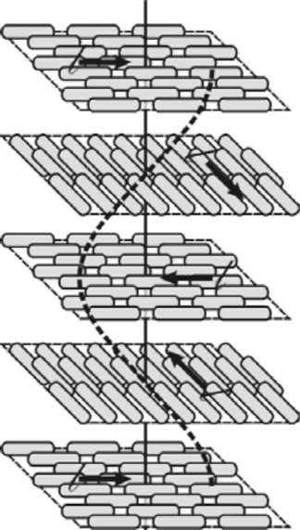

**Рис.3.** Спираль ХЖК

Расстояние между двумя соседними слоями с одинаковой ориента­цией молекул называется шагом спирали. Таким образом, в ХЖК наблю­дается одномерный ориентационный порядок с одномерным трансляцион­ным упорядочением. Холестерическую фазу можно получить при добавле­нии небольшого количества производного холестерина или немезоморф­ного оптически активного вещества в нематик: такую смесь называют хиральным нематиком. Спиральная упаковка молекул ХЖК является причи­ной ее уникальных оптических свойств - селективного отражения циркулярно поляризованного света и высокой оптической активности. Для неко­торых веществ удельное вращение плоскости поляризации достигает 60000-70000 град/мм, в то время как для обычных органических жидкостей и оптически активных кристаллов этот параметр редко превышает 300 град/мм. Шаг холестерической спирали зависит от температуры. Если шаг ХЖК не превышает длины волн видимой части спектра, то могут быть по­лучены характерные цвета. Поэтому ХЖК нашли применение как регист­рирующие среды в термографии для визуализации распределения темпера­турных полей на поверхностях различных материалов и объектов.

**1.2.** **Технические применения жидких кристаллов**

Электрооптические свойства жидких кристаллов широко используют в системах обработки и отображения информации, в буквенно-цифровых индикаторах (электронные часы, микрокалькуляторы, дисплеи и т. п.), оптических затворах и других светоклапанных устройствах. Преимущества этих приборов - низкая потребляемая мощность (порядка 0,1 мВт/см2), низкое напряжение питания (несколько В), что позволяет, например, сочетать жидкокристаллические дисплеи с интегральными схемами и тем самым обеспечивать миниатюризацию индикаторных приборов (плоские телевизионные экраны).

Одно из важных направлений использования жидких кристаллов — термография. Подбирая состав жидкокристаллического вещества, создают индикаторы для разных диапазонов температуры и для различных конструкций. Например, жидкие кристаллы в виде плёнки наносят на транзисторы, интегральные схемы и печатные платы электронных схем. Неисправные элементы — сильно нагретые или холодные (т.е. неработающие) — сразу заметны по ярким цветовым пятнам.

Новые возможности получили врачи: нанося на тело пациента жидкокристаллические материалы, врач может легко выявлять затронутые болезнью ткани по изменению цвета в тех местах, где эти ткани выделяют повышенные количества тепла. Таким образом, жидкокристаллический индикатор на коже больного быстро диагностирует скрытое воспаление и даже опухоль.

С помощью жидких кристаллов обнаруживают пары вредных химических соединений и опасные для здоровья человека гамма- и ультрафиолетовое излучения. На основе жидких кристаллов созданы измерители давления, детекторы ультразвука.

**2. ИССЛЕДОВАТЕЛЬСКАЯ ЧАСТЬ**

**2.1. Выращивание солевого кристалла**

**2.1.1. Материалы для выращивания солевого кристалла**

Чтобы вырастить кристалл соли, необходимо подготовить соответствующий раствор и специальную посуду. Сам процесс отнимет несколько месяцев, поэтому придется запастись терпением. На рост кристалла соли влияет влажность воздуха, температура в помещении, насыщенность раствора, вид используемой соли. Чтобы удачно завершить эксперимент, потребуются такие компоненты:

• емкость из материала, не способного к окислению в соленой воде;

• поваренная или морская соль;

• воронка;

• медная проволока или нитка;

• салфетки или фильтровальная бумага;

• деревянная или стеклянная палочка для помешивания раствора.

**2.1.2. Процесс выращивания соли**

1. В емкость налить кипячёную воду и насыпать соль.
2. Полученную смесь поставить на радиатор отопления и дождаться полного растворения соли в воде.
3. Процедить раствор через фильтровальную бумагу или салфетку в подготовленную кружку.
4. Привязать к нитке небольшой кристалл соли и опустить в охлажденную жидкость. Второй край нитки привязать к палочке, длина которой больше диаметра кружки. Палка поможет зафиксировать нитку с кристаллом, который постоянно находится в подвешенном состоянии.
5. Полученную конструкцию накрыть куском ткани или салфеткой, затем поставить в место с наименьшими перепадами температуры.
6. В ходе эксперимента нельзя прикасаться к кружке, двигать и вытягивать нитку с кристаллом. Конструкция должна стоять неподвижно.
7. Готовый кристалл нужного диаметра аккуратно извлечь из кружки и вытереть салфеткой, чтобы уберечь кристалл от внешних повреждений (рис. 4)

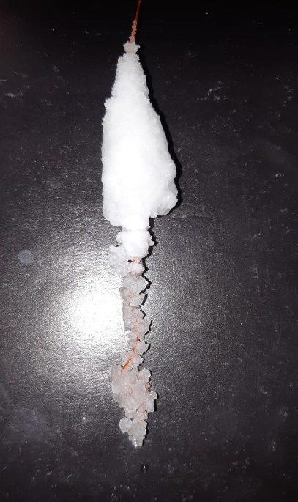

**Рис. 4. Солевой кристалл**

**2.1.3 Результаты выращивания солевого кристалла**

В данном эксперименте рассматривается процесс выращивания солевого кристалла в разных температурных условиях. При комнатной температуре 210С за десять дней кристалл вырос в длину 8,5 см.

В таблицах 1,2 приведены результаты процесса выращивания солевого кристалла при температурах 210С, 260С. Для того, чтобы увеличить температуру, был установлен обогреватель.

|  |  |  |
| --- | --- | --- |
| **Дата** | **Раствор**  **Цвет, объем** | **Появление кристаллов на нитке** |
| 20.11 | Бесцветный  150мл | нет |
| 24.11 | Бесцветный  Объем раствора уменьшился  примерно на 1/4 | На подводной части нитки образовались мелкие кристаллики соли кубической формы. На границе воды и воздуха образовались небольшие кристаллы соли на нитке. |
| 27.11 | Бесцветный  Объем раствора уменьшился | Кристаллы медленно увеличились в размерах. На границе воды и воздуха небольшие кристаллы стали срастаться между собой. |
| 28.11 | Бесцветный  Осталась примерно 1/3 часть от начального объема | Кристаллы увеличились. Над поверхностью воды кристаллы более крупные, чем в подводной части. |
| 29.11 | Бесцветный  Раствор почти весь испарился | Рост кристаллов продолжается |

**Таблица 1. Процесс выращивания солевого кристалла при температуре 210С**

|  |  |  |
| --- | --- | --- |
| **Дата** | **Раствор**  **Цвет, объем** | **Появление кристаллов на нитке** |
| 20.11 | Бесцветный  150мл | нет |
| 22.11 | Бесцветный  Объем раствора уменьшился  примерно на 1/4 | На подводной части нитки образовались мелкие кристаллики соли кубической формы. На границе воды и воздуха образовались небольшие кристаллы соли на нитке. |
| 25.11 | Бесцветный  Объем раствора уменьшился | Кристаллы увеличились в размерах. На границе воды и воздуха небольшие кристаллы стали срастаться между собой. |
| 26.11 | Бесцветный  Осталась примерно 1/3 часть от начального объема | Кристаллы увеличились. Над поверхностью воды кристаллы более крупные, чем в подводной части. |
| 27.11 | Бесцветный  Раствор практически весь испарился | Рост кристаллов продолжается |

Таблица 2. Процесс выращивания солевого кристалла при температуре 260С

Вывод: Скорость роста кристалла зависит от температурных условий: чем выше температура помещения, тем быстрее в нем происходит процесс выращивания кристалла.

**ЗАКЛЮЧЕНИЕ**

Для роста кристалла необходимо приготовить насыщенный раствор соли, и чтобы с поверхности кристалла шло испарение жидкости.

Скорость роста кристаллов зависит от температуры. В моих опытах экспериментально подтвердилось то, что чем выше температура, тем больше скорость роста кристалла.

Следовательно, жидкие кристаллы являются уникальным материалом, свойства которого можно изменять, используя управляющие воздействия. Жидкие кристаллы прибрели огромную роль в науке и технике. Большой интерес жидкие кристаллы представляют для радиоэлектроники и оптоэлектроники. Сейчас налажен промышленный выпуск жидкокристаллических индикаторов для часов, мини калькуляторов и т. д.

СПИСОК ИСПОЛЬЗУЕМЫХ ИСТОЧНИКОВ

1. <https://nsportal.ru/ap/library/nauchno-tekhnicheskoe-tvorchestvo/2013/02/23/nauchno-issledovatelskaya-rabota-na-temu-zhidkie>
2. <https://school-science.ru/5/11/34082>
3. <https://nsportal.ru/ap/library/drugoe/2018/01/20/issledovatelskaya-rabota-vyrashchivanie-kristallov-v-domashnih>